哭聲偵測及辨識操作說明

時間：2018年7月18日

作業系統：Ubuntu0.16.04.3

音頻規格建議：

* 音頻格式為wav，單聲道 128 kbps(16位元)，8khz採樣率
* 音頻時間：最短5秒，最長12秒
* 嬰兒適用年齡：六個月以下

辨識結果說明：

* + Pain：需要安撫
  + Sleepy：想睡覺
  + Diaper：需要換尿布
  + Hungry：肚子餓
  + Error：被判定為非哭聲

資料夾說明：

* NYUST_MIPL_Infant-master 為哭聲辨識

事先安裝 pip，指令為 sudo apt-get install pip

1. 哭聲辨識

資料夾為” NYUST_MIPL_Infant-master”

若無requests套件，需輸入指令： sudo pip install requests，如圖4所示。

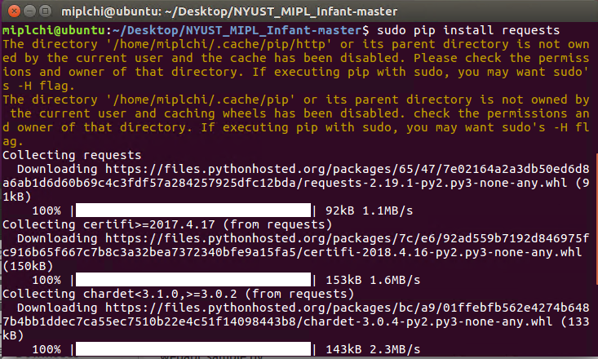

圖4 哭聲辨識套件安裝

在webapi_sample.py的檔案中，將音訊檔案輸入紅框中，如圖5所示，其餘相關文件請勿隨意修改或更動，如需更改，請與接口聯繫。

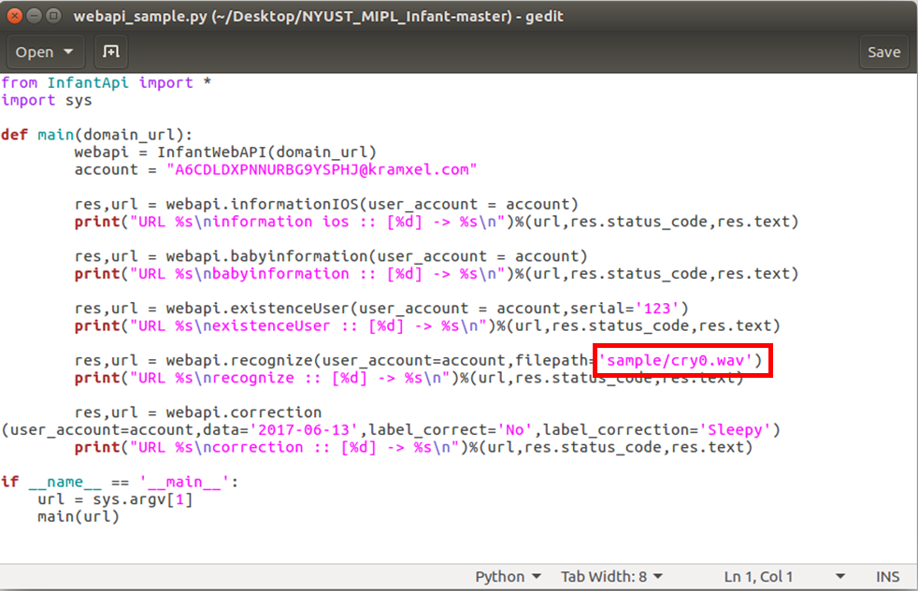

圖5 音訊檔輸入

在terminal進入該 ”NYUST_MIPL_Infant-master” 資料夾，輸入指令

python webapi_sample.py https://testcry.emorec.com.tw/

圖6為輸出結果，紅框中為辨識結果，相關文件請勿隨意修改或更動。

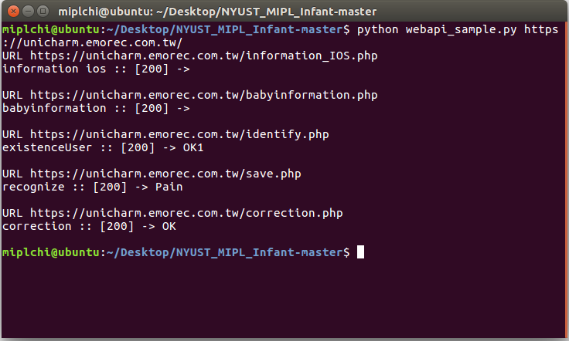

圖6 哭聲辨識輸出結果